ESP32C2通断器固件使用手册

目录

1. 烧录固件 2

2. 固件详情 2

3.设备配网 2

2.1 CozyeLife配网步骤 3

2.2 Home添加配件 4

# 烧录固件

打开ESP32 TOOLS工具，选择端口并点击烧录单个，然后选择通断器固件或者将通断器固件拖入工具进行烧录，如图1-1所示。

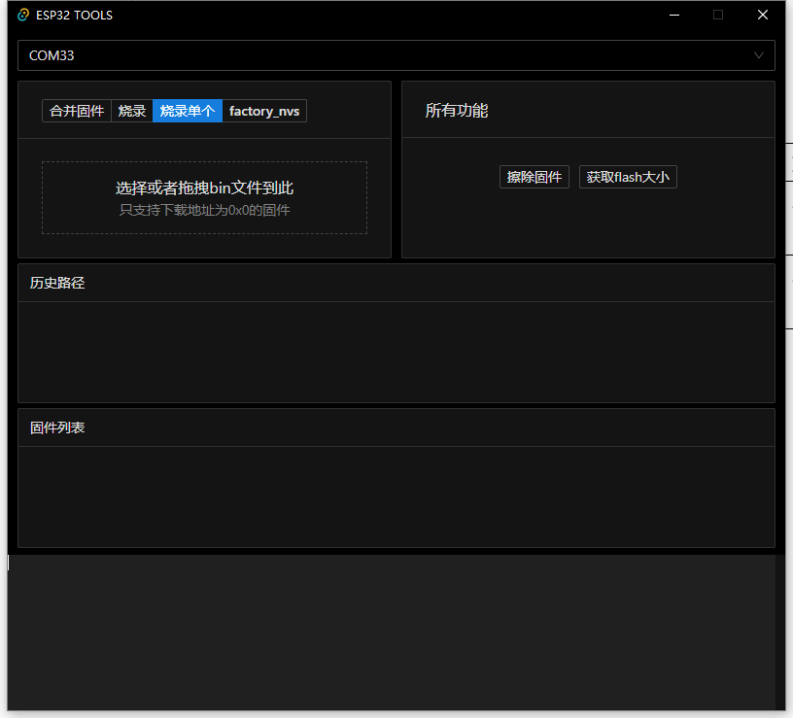

图1-1 烧录固件

# 固件详情

|  |  |  |
| --- | --- | --- |
| 引脚 | 功能 | 用法 |
| 2 | 继电器引脚 | 打开按钮，输出高电平 |
| 3 | 重置配网引脚 | 拉低五秒重置配网 |

# 3.设备配网

扫描下方二维码下载CozyLife APP，如图3-1所示。



图3-1 CozyLife下载二维码

## CozyeLife配网步骤

CozyLife App配网步骤如下：

|  |  |  |
| --- | --- | --- |
| 点击右上角发现设备 | 选中通断器，点击下一步 | 输入WIFI账号和密码 |
| 等待配网 | 配网完成 | 控制面板 |

## Home添加配件

|  |  |
| --- | --- |
| 添加配件 | 代码为8个1 |
| Home控制面板 | Home控制面板 |